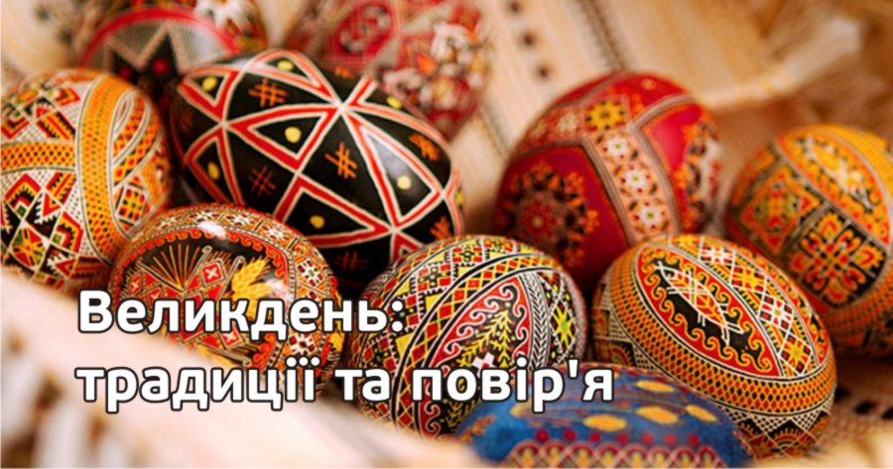
Для українців Великдень – це не тільки різнокольорові писанки і смачна паска.
Це особливе свято, коли слідують традиціям і вірять у диво. Існує безліч повір’їв і застережень на Великдень. Дотримуючись їх, усе бажане здійснюється.

За традицією, Великодню передує серйозна підготовка:
а) Великий семитижневий піст – очищення думок, душі і тіла
Піст починається відразу після Масляної. Сім тижнів віруючі не їдять продукти тваринного походження, у певні дні повністю відмовляються від їжі або вживають лише сиру їжу. Вважається, що, дотримуючись міри в їжі, людина вчиться утримуватися від інших спокус і гріхів.
б) Великий або Чистий четвер – прибирання перед Великоднем
У цей день людина повинна повністю очистити себе і оселю: зробити прибирання у будинку, скупатися до сходу сонця у відкритій водоймі або прийняти контрастний душ. Тим, хто постує, дозволені хліб і червоне вино.
Згідно великодньої традиції, у цей день потрібно ставити тісто для пасок і фарбувати яйця. Заборонено шуміти, співати, веселитися, гадати і скандалити.
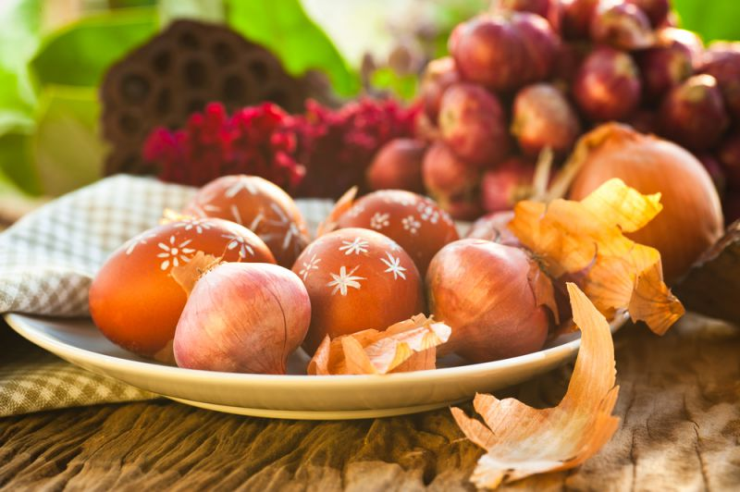

в) Страсна п’ятниця – день розп’яття і смерті Ісуса
Це найсуворіший і найсумніший день тижня. Люди моляться, відвідують церковні служби і утримуються від їжі. Під суворою забороною домашня робота, веселощі і пісні, кажуть: «хто пісні у Страсну П’ятницю співає – на Великдень сльози проллє».
Не можна брати у руки гострі і ріжучі предмети. Заборонено протикати землю залізом, тобто працювати на дачі – до біди. Згідно з повір’ям, білизна, випрана у цей день, покривається кров’ю. У п’ятницю дозволено лише пекти паски і хліб.

Воскресіння Христове
У ніч на неділю, після опівночі, дзвін сповіщає про Воскресіння Христове
і початок великодньої служби. Богослужіння проводяться особливо урочисто
й тривають вони до ранку. Кульмінацією служби стає обряд освячення пасок, яєць, вина та ін. Частину принесених страв залишають у церкві для знедолених.
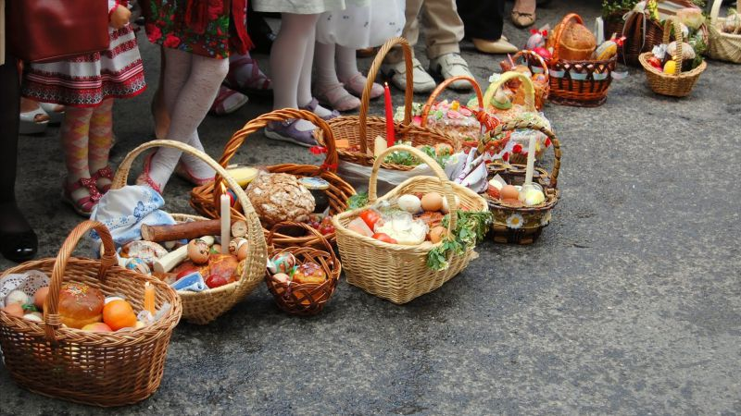
Деякі люди здійснюють паломництво до знаменитих храмів України. Послухати святкову службу та освятити продукти можна у чудовій Свято-Успенській Почаївській лаврі, навідатися до Києво-Печерської лаври або ж відправитися до золотоверхого Чернігова і відвідати Спасо-Преображенський собор або стародавню Катерининську церкву.
Святкування тривають тиждень, який називається Світлою великодньою седмицею,
а кожен із днів носить назву світлого – світлий понеділок, світлий вівторок і т.д.

«Христос воскрес!» – «Воістину воскрес!»
Традиції христування вже 2000 років: весь період святкування при зустрічі люди вітають один одного словами: – «Христос воскрес!», – «Воістину воскрес!»,
триразово цілуються і обмінюються писанками.
Обмін яйцями міцно увійшов у великодню традицію. З цим символом пов’язано таке повір’я: Марія Магдалина вирішила принести радісну звістку про воскресіння Ісуса римському імператору Тиверію. До нього не можна було приходити без дарів і Марія вибрала у подарунок куряче яйце, яке символізує життя. Почувши звістку, Тиверій розсміявся і сказав: «це так само неможливо, як і твоєму білому яйцю перетворитися на червоне»… але не встиг він закінчити фразу, як яйце стало червоним.

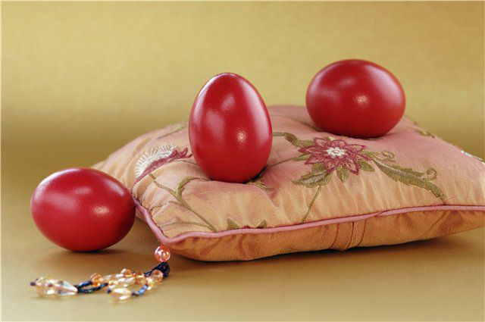

З Великоднем пов’язано безліч вірувань:
- Вважається, на Великдень все стає видимим, навіть містичне; маленькі діти з чистою душею можуть побачити всі земні скарби, які у цю ніч світяться вогниками.
- На Великдень можна просити у Бога все. Так, люди похилого віку розчісували своє волосся з думкою про онуків, щоб їх було стільки, скільки волосся на голові. Бажаючи розбагатіти, вмивалися зі срібного посуду. Дівчата просили нареченого.
- З нетерпінням чекали першого удару дзвонів. Якщо з першим ударом перехреститися зі словами: «Христос воскрес, а рабу (ім’я) здоров’я», то одужає навіть важко хвора людина.
- Вставали до світанку, щоб не проспати щастя.
- Дівчата вмивалися водою з червоного яйця, щоб бути рум’яними.
- На Великдень усі мають веселитися, інакше сумувати доведеться весь рік.

Але існують і застереження:
- У Великдень не можна займатися домашньою роботою – з клопотами піде щастя.
- Освячені продукти не можна викидати, їх потрібно з’їсти за святковим столом, поділитися з рідними та сусідами або роздати бідним.
- Подружжя не повинно христосатися на людях – до розлуки.
- Гріх проливати кров тварин протягом Світлого тижня, адже вони теж радіють Христовому Воскресінню і славлять Бога.
- Не можна викидати шкаралупу за вікно, щоб не потрапити в Ісуса і апостолів, які весь тиждень ходять по землі у жебрацькому дранті.

Їстівні символи Великодня
Після церкви повертаються додому, вмиваються і всідаються за стіл. Сніданок починають з освячених продуктів, кожен повинен з’їсти по яйцю і покуштувати інші принесені з церкви страви. Далі приступають до решти страв.
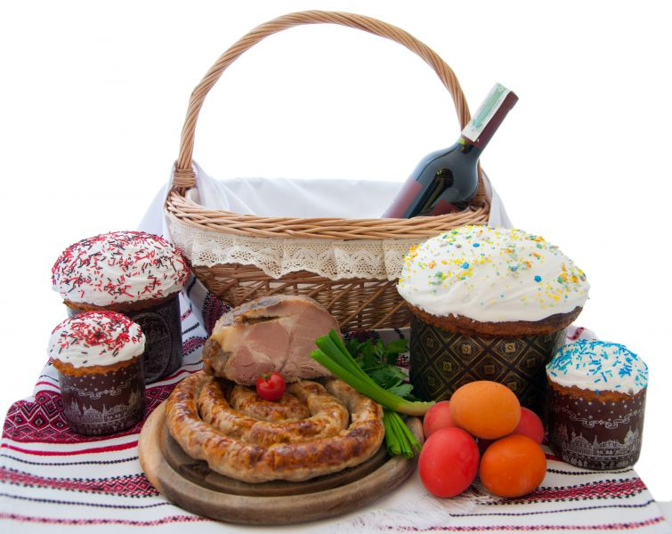
Зі Світлим Воскресінням закінчується Великий піст, тому святковий стіл
повинен бути багатим, з великою різноманітністю страв. Головними атрибутами великоднього столу є яйця-крашанки, паски і сирні паски.
Яйце – символ життя і чудесного воскресіння. В іконопису воскреслий Ісус був оточений сяйвом, схожим за формою на яйце. Крашанкам приписують цілющі властивості.
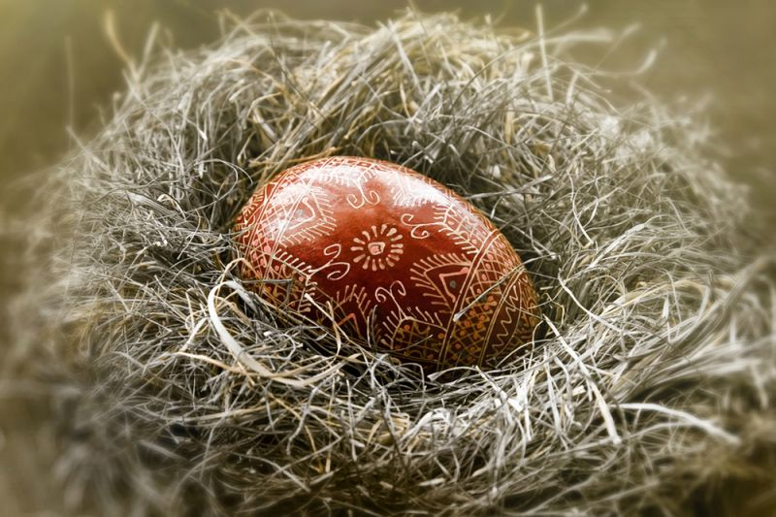

До речі, останні кілька років в Україні зміцнюється традиція наряджати
Великоднє дерево. Кожного року цю традицію вже підтримують більш міст України.
Святкова паска – символ присутності Бога у житті всіх людей. Ї
ї солодкість, здоба і краса – співчуття, милосердя і турбота Творця про кожного.
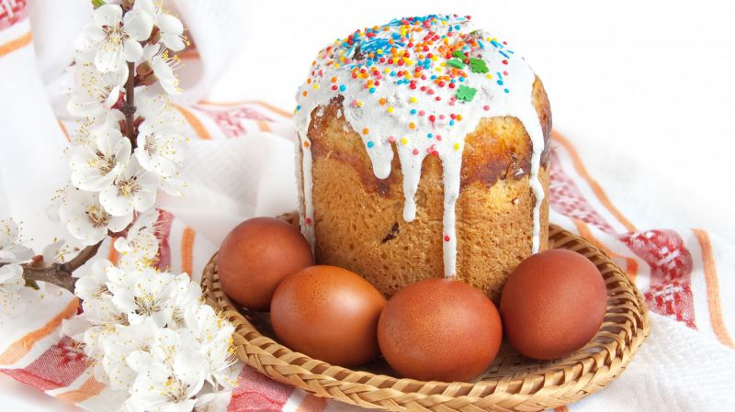
Сирна паска – прообраз Царства Небесного. Її форма у вигляді гори символізує новий, небесний Єрусалим. А поєднання молока та меду – солодкість райського життя, радість і блаженство святих.

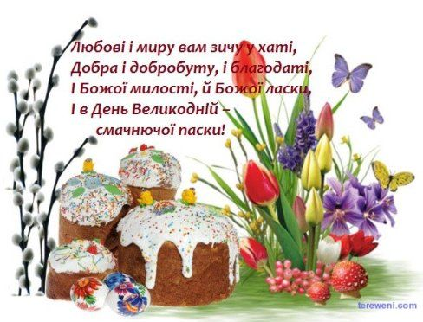

Світлого вам Великодня!

